**СТАРШАЯ ГРУППА**

**Тема недели: «Ткани. Одежда. Обувь головные уборы».**

**с 07.12.2020 по 11.12.2020 г.**

**Понедельник 07.12.2020 г.**

**1.Познавательная деятельность.** Тема: «История вещей».

**Материалы и оборудование:** иллюстрации, изображающие предметы быта; картинка «Ежи», элементы картины.

**Организационный момент.**

– Сегодня мы продолжим тему истории вещей, а поговорим о современных предметах быта.

**Беседа о предметах быта.**

– Отгадайте загадку:

На одном конце говоришь, на другом слышат.

*(Телефон.)*

– Какую роль играет телефон в нашей жизни?

– Телефон появился в 1876 году. Первые телефоны были очень несовершенны. Сигнал мог идти не более чем на 10–12 км, и слышимость была плохая. Затем появилось новое изобретение, которое вдохнуло жизнь в телефон: это наушники и капсула с угольным порошком, которая служила для преобразования звука в электрический сигнал. Тогда и началось триумфальное шествие телефонов по планете.

Вначале это были большие, громоздкие аппараты, с блестящими чашечками звонков, с ручками набора номера. Долгое время трубки для речи и слуха были отдельные: одну прикладывали к уху, в другую говорили. А какие разнообразные виды телефонов изобрели за его недолгую историю!

– Что интересного вы узнали о телефоне?

– Отгадайте загадку:

Ледяная гора, в горе нора,

В норе этажи. На каждом этаже

Что-нибудь лежит,

Всем холодно, да не голодно.

*(Холодильник.)*

– Какую роль играет холодильник в нашей жизни?

– Какова биография холодильника? Люди приручили холод давно. С незапамятных времён пищу хранили в подземельях, ямах, погребах. В пещерах, где горел первобытный огонь, тоже умели использовать холод. В Древнем Риме продукты клали в ящики с колотым льдом. Александр Македонский поддерживал боеспособность своего войска, раздавая воинам охлаждённое питьё. А на Руси ещё в VI веке при больших поварнях устраивали ледники, выложенные деревом. Ближайшим предком современного холодильника был кухонный шкаф с отделениями для льда и тепловой изоляцией. А что служило тепловой изоляцией? Опилки и пробковая крошка.

Но для кухонного ледника нужен был настоящий лёд. Долго бились над этим изобретением. И вот в 1834 году родилась первая «льдоделательная машина», с помощью которой получался искусственный лёд.

В 1887 году на Всемирной выставке в Париже демонстрировался первый домашний холодильник. С каждым десятилетием холодильник совершенствовался и хорошел.

– Что нового вы узнали о холодильнике?

– Отгадайте загадки:

 Раз проведёшь – все складки сотрёшь. *(Утюг.)*

 Вот так дом – одно окно: каждый день в окне кино. *(Телевизор.)*

– Какие ещё предметы быта окружают нас?

**2. Музыкальная деятельность.** Музыкальная игра «Не выпустим» (муз. Т. Ломовой).

**3.Речевая деятельность.** Рассказывание по картинке «Ежи».

– Отгадайте загадку:

Что за ёлочка такая?

Это ёлочка живая –

В серенькой одёжке

Ходит по дорожке.

*(Ёж.)*

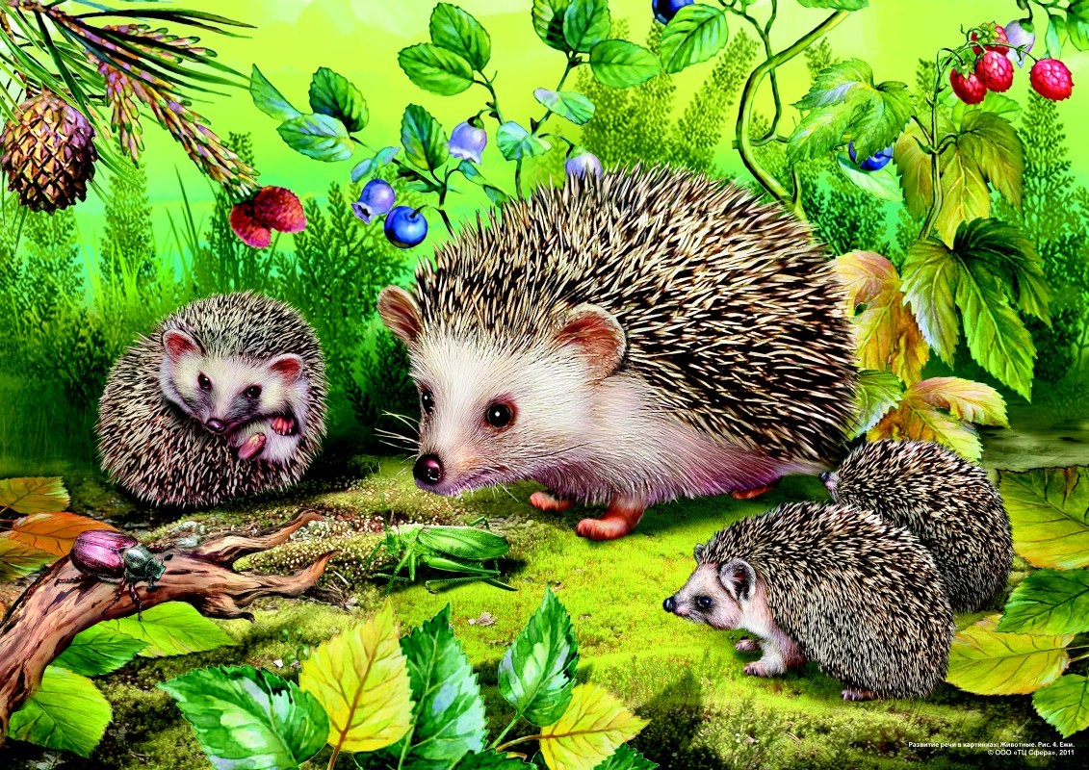

– Как вы догадались, что это ёж?

– Посмотрите на картину. Кто изображён на картине? *(Ежиха и ежата.)* Как их можно назвать? *(Ежиная семья.)* Где они находятся? Какой лес? Что делает ежиха? Что делают вот эти ежата? *(Тащат червяка в разные стороны.)* Вспомните, что ещё едят ежи? *(Мышей, ягоды, грибы, личинок, жуков.)* Как вы думаете, зачем мама привела ежат на лесную полянку? *(Учит добывать пищу, охотиться.)*Если она учит своих ежат охотиться, то как про неё можно сказать? *(Умная, заботливая, внимательная.)* Как можно сказать о ежатах, которые никак не поделят червяка? *(Голодные, жадные, прожорливые.)* Что делает вот этот ёжик? *(Свернулся в клубок.)* Как вы думаете, почему он это сделал? *(Испугался жука, спрятался от него.)* Как ещё можно сказать? Какой ёжик? *(Трусливый, боязливый, пугливый, слабый.)*

– Мы с вами внимательно рассмотрели картину и теперь будем составлять по ней рассказ. Причём по цепочке: начинает один, продолжает другой, заканчивают третий и четвёртый ребёнок. Чтобы вам было легче рассказывать, используйте план:

 Какое время года изображено на картине?

 Кто изображён? Где происходит действие?

 Что произошло со всеми ежами? Почему?

 Чем всё закончилось?

– Каждый из вас будет рассказывать только по одному пункту плана. Постарайтесь при составлении рассказа использовать те слова, которые уже прозвучали при рассматривании картины, и стремитесь рассказать так, чтобы нечего было добавить.

**Рефлексия.**

– О каких предметах быта мы беседовали?

– Какую картину мы рассматривали?

– В какую музыкальную игру играли?